Předkládá: Rada města Prostějova

Ing. Milada Sokolová,
1. náměstkyně primátora

Zpracovaly: Mgr. Alexandra Klímková,
vedoucí Odboru správy a údržby majetku města

Ing. Milena Vrbová,
odborný referent oddělení nakládání s majetkem města Odboru SÚMM

Zasedání Zastupitelstva města Prostějova
konané dne 03. 12. 2024

Schválení výkupu části pozemku p.č. 468 a pozemků p.č. 483/1 a p.č. 483/2, vše v k.ú. Čechovice u Prostějova, a pozemku p.č. 393 v k.ú. Krasice

Návrh usnesení:

Zastupitelstvo města Prostějova
s c h v a l u j e
z důvodů uvedených v důvodové zprávě k materiálu:
- výkup části pozemku p.č. 468 – orná půda v k.ú. Čechovice u Prostějova o výměře cca 192 m² (přesná výměra bude známa po vyhotovení geometrického plánu) od vlastníka tohoto pozemku do vlastnictví Statutárního města Prostějova za kupní cenu ve výši 200 Kč/m², tj. celkem cca 38.400 Kč, za následujících podmínek:
- splatnost kupní ceny do 14 dnů po provedení vkladu vlastnického práva dle kupní smlouvy do katastru nemovitostí,
- náklady na zpracování geometrického plánu a správní poplatek spojený s podáním návrhu na povolení vkladu vlastnického práva do katastru nemovitostí uhradí Statutární město Prostějov,
- výkup pozemků p.č. 483/1 – orná půda o výměře 15.217 m² a p.č. 483/2 – ostatní plocha o výměře 264 m², oba v k.ú. Čechovice u Prostějova, od spoluvlastníků těchto pozemků do vlastnictví Statutárního města Prostějova za kupní cenu ve výši 200 Kč/m², tj. celkem 3.096.200 Kč, za následujících podmínek:
- splatnost kupní ceny do 14 dnů po provedení vkladu vlastnického práva dle kupní smlouvy do katastru nemovitostí,
- správní poplatek spojený s podáním návrhu na povolení vkladu vlastnického práva do katastru nemovitostí uhradí Statutární město Prostějov,
- výkup pozemku p.č. 393 – orná půda o výměře 6.029 m² v k.ú. Krasice od vlastníka tohoto pozemku do vlastnictví Statutárního města Prostějova za kupní cenu ve výši 200 Kč/m², tj. celkem 1.205.800 Kč, za následujících podmínek:
- splatnost kupní ceny do 14 dnů po provedení vkladu vlastnického práva dle kupní smlouvy do katastru nemovitostí,
- správní poplatek spojený s podáním návrhu na povolení vkladu vlastnického práva do katastru nemovitostí uhradí Statutární město Prostějov.

P o d p i s y
Předkladatel | Ing. Milada Sokolová,  1. náměstkyně primátora | 18.11.2024 | Ing. Sokolová, v.r.
Za správnost | Mgr. Alexandra Klímková,  vedoucí Odboru správy a údržby majetku města | 18.11.2024 | Mgr. Klímková, v.r.
Zpracovatel | Ing. Milena Vrbová,  odborný referent oddělení nakládání s majetkem města Odboru SÚMM | 18.11.2024 | Ing. Vrbová, v.r.

Důvodová zpráva:

V návaznosti na dříve zpracovanou krajinářskou studii (Obnova jihozápadního kvadrantu města z roku 2021) byla v roce 2022 dokončena projektová dokumentace „ÚSES Jih“ (dále jen PD). Zhotovitelem PD je společnost Atregia s.r.o. Projekt zahrnuje návrh vybudování 2 nových biocenter a 1 biokoridoru na ploše téměř 10 ha a zpracovává území ve středové části jižní krajiny zvané V kopečkách a Na loukách v katastrálních územích Krasice a Čechovice u Prostějova. Územní systém ekologické stability krajiny (ÚSES) je definován jako vzájemně propojený soubor přirozených i pozměněných, avšak přírodě blízkých ekosystémů, které udržují přírodní rovnováhu. Cílem navržených opatření je snížení prašnosti, větrné a vodní eroze, zvýšení přirozené schopnosti zadržování srážek, podpora biodiverzity a podpora krajinného rázu. Důležitá je také adaptace na probíhající klimatické změny a jejich průvodní jevy. Pozemky budou sloužit výhradně jako krajinná zeleň bez významné ochranné izolační funkce zástavby, jejich rekreační potenciál je výrazně nižší než v lokalitě U Soutoku a u Jižního prstence.
Akcí je dotčeno celkem 21 pozemků ve vlastnictví soukromých osob a hospodařících subjektů.
V souladu se schváleným návrhem postupu pro majetkoprávní jednání u vybraných investičních akcí dle usnesení Rady města Prostějova č. RM/2024/36/12 ze dne 30.01.2024 bylo dne 20.06.2024 svoláno jednání s vlastníky touto akcí dotčených pozemků, na kterém jim byla zpracovaná PD představena.
Vlastníkům byla nabídnuta základní výkupní cena ve výši 200 Kč/m² stanovená pro jednání u pozemků dotčených ÚSES.
V souladu s nastavenou cenovou strategií pro výkupy pozemků na tuto akci (200 Kč/m²) je v současné době možné realizovat výkup těchto pozemků:
- části pozemku p.č. 468 – orná půda v k.ú. Čechovice u Prostějova o výměře cca 192 m² od vlastníka tohoto pozemku, kterým je fyzická osoba,
- pozemků p.č. 483/1 – orná půda o výměře 15.217 m² a p.č. 483/2 – ostatní plocha o výměře 264 m², oba v k.ú. Čechovice u Prostějova od spoluvlastníků těchto pozemků, kterými jsou fyzická osoba (spoluvlastnický podíl o velikosti 1/2), a fyzická osoba (spoluvlastnický podíl o velikosti 1/2),
- pozemku p.č. 393 – orná půda o výměře 6.029 m² v k.ú. Krasice od vlastníka tohoto pozemku, kterým je fyzická osoba,
neboť tito vlastníci souhlasí s prodejem předmětných pozemků či částí předmětného pozemku za navrženou kupní cenu ve výši 200 Kč/m².
U ostatních vlastníků bude OSÚMM pokračovat v pokusech o majetkoprávní řešení vzájemnou dohodou, tedy výkupem v souladu s nastavenou cenovou strategií. Pozemky p.č. 478/2 v k.ú. Čechovice u Prostějova a p.č. 390 v k.ú. Krasice již byly vykoupeny. Záležitost je řešena pod sp. zn. OSUMM 277/2024.

Rada města Prostějova dne 05.11.2024 usnesením č. RM/2024/55/17 doporučila Zastupitelstvu města Prostějova z důvodů uvedených v důvodové zprávě k materiálu schválit:
- výkup části pozemku p.č. 468 – orná půda v k.ú. Čechovice u Prostějova o výměře cca 192 m² (přesná výměra bude známa po vyhotovení geometrického plánu) od vlastníka tohoto pozemku do vlastnictví Statutárního města Prostějova za kupní cenu ve výši 200 Kč/m², tj. celkem cca 38.400 Kč, za následujících podmínek:
- splatnost kupní ceny do 14 dnů po provedení vkladu vlastnického práva dle kupní smlouvy do katastru nemovitostí,
- správní poplatek spojený s podáním návrhu na povolení vkladu vlastnického práva do katastru nemovitostí uhradí Statutární město Prostějov,
- výkup pozemků p.č. 483/1 – orná půda o výměře 15.217 m² a p.č. 483/2 – ostatní plocha o výměře 264 m², oba v k.ú. Čechovice u Prostějova, od spoluvlastníků těchto pozemků do vlastnictví Statutárního města Prostějova za kupní cenu ve výši 200 Kč/m², tj. celkem 3.096.200 Kč, za následujících podmínek:
- splatnost kupní ceny do 14 dnů po provedení vkladu vlastnického práva dle kupní smlouvy do katastru nemovitostí,
- správní poplatek spojený s podáním návrhu na povolení vkladu vlastnického práva do katastru nemovitostí uhradí Statutární město Prostějov,
- výkup pozemku p.č. 393 – orná půda o výměře 6.029 m² v k.ú. Krasice od vlastníka tohoto pozemku do vlastnictví Statutárního města Prostějova za kupní cenu ve výši 200 Kč/m², tj. celkem 1.205.800 Kč, za následujících podmínek:
- splatnost kupní ceny do 14 dnů po provedení vkladu vlastnického práva dle kupní smlouvy do katastru nemovitostí,
- správní poplatek spojený s podáním návrhu na povolení vkladu vlastnického práva do katastru nemovitostí uhradí Statutární město Prostějov.

1. Stanovisko předkladatele:
S ohledem na výše uvedené skutečnosti Odbor správy a údržby majetku města nemá námitek ke schválení výkupu části pozemku p.č. 468 – orná půda o výměře cca 192 m² a pozemků p.č. 483/1 – orná půda o výměře 15.217 m² a p.č. 483/2 – ostatní plocha o výměře 264 m², vše v k.ú. Čechovice u Prostějova, a pozemku p.č. 393 – orná půda o výměře 6.029 m² v k.ú. Krasice od vlastníků těchto pozemků za navržených podmínek dle bodů 1 až 3 návrhu usnesení. Umístění předmětných pozemků a jejich budoucí využití ve veřejném zájmu lze dle názoru Odboru SÚMM považovat za důležité zájmy obce, kterými je možno odůvodnit jejich výkup, včetně sjednání výše kupní ceny.
Odbor SÚMM upozorňuje na skutečnost, že dle Veřejného registru půdy pozemky p.č. 483/1, p.č. 483/2 a p.č. 468, vše v k.ú. Čechovice u Prostějova, zemědělsky obhospodařuje fyzická osoba a pozemek p.č. 393 v k.ú. Krasice obhospodařuje Zemědělské družstvo MORAVAN a přes pozemky p.č. 483/1 a p.č. 483/2 v k.ú. Čechovice u Prostějova vede VTL plynovod včetně jeho ochranného pásma.
Zajištění finančního krytí v souvislosti s výkupy předmětných pozemků je řešeno v rámci návrhu rozpočtu města na rok 2025.

Materiál byl předložen k projednání na schůzi Finančního výboru dne 26.11.2024.

Důvodová zpráva obsahuje stanoviska dotčených odborů MMPv (subjektů)
Odbor MMPv (subjekt) |  | Stanovisko ze dne | Resumé
1. | OSÚMM | 18.11.2024 | nemá námitek
Osobní údaje fyzických osob jsou z textu vyjmuty v souladu s příslušnými ustanoveními zákona č.101/2000 Sb., o ochraně osobních údajů a o změně některých zákonů, ve znění pozdějších předpisů. Úplné znění materiálu je v souladu s příslušnými ustanoveními zákona č. 128/2000 Sb., o obcích (obecní zřízení), ve znění pozdějších předpisů k nahlédnutí na Magistrátu města Prostějova

Přílohy:
Příloha č. 1 – situační mapa s vyznačením části pozemku p.č. 468 a pozemků p.č. 483/1 a p.č. 483/2, vše v k.ú. Čechovice u Prostějova (vyznačeny oranžově)
Příloha č. 2 – situační mapa s vyznačením pozemku p.č. 393 v k.ú. Krasice (vyznačen oranžově)
Příloha č. 3 – přehledová situace
Příloha č. 4 – celková situace dle zpracované PD

Příloha č. 1 – situační mapa s vyznačením části pozemku p.č. 468 a pozemků p.č. 483/1 a p.č. 483/2, vše v k.ú. Čechovice u Prostějova (vyznačeny oranžově)
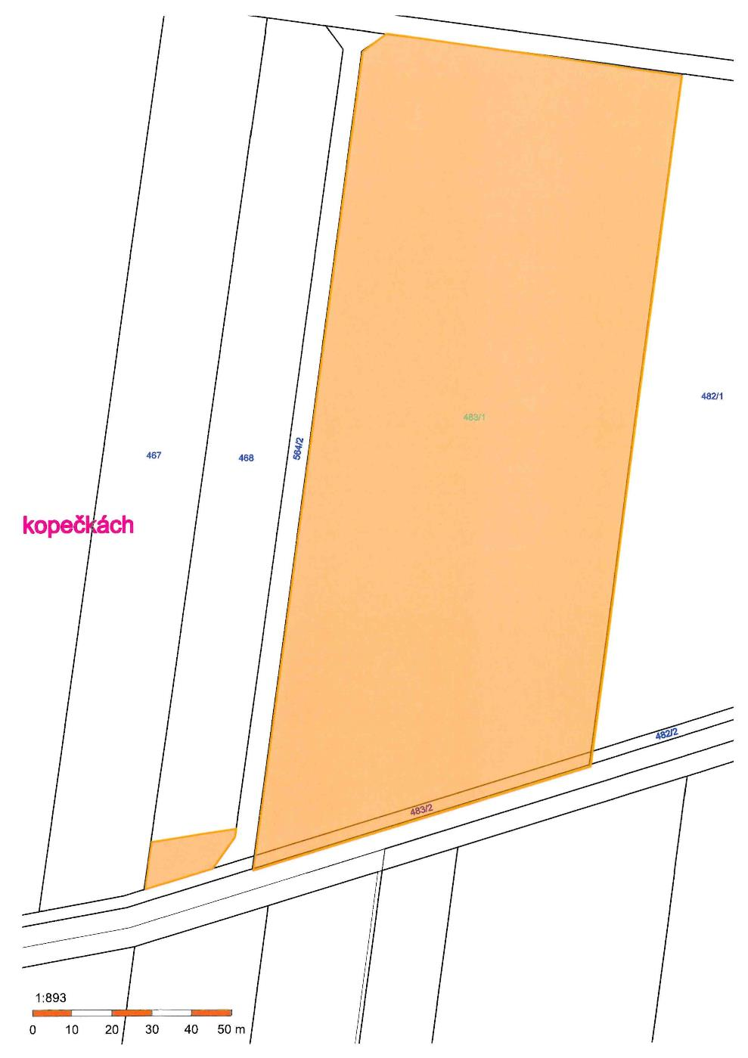

Příloha č. 2 – situační mapa s vyznačením pozemku p.č. 393 v k.ú. Krasice (vyznačen oranžově)
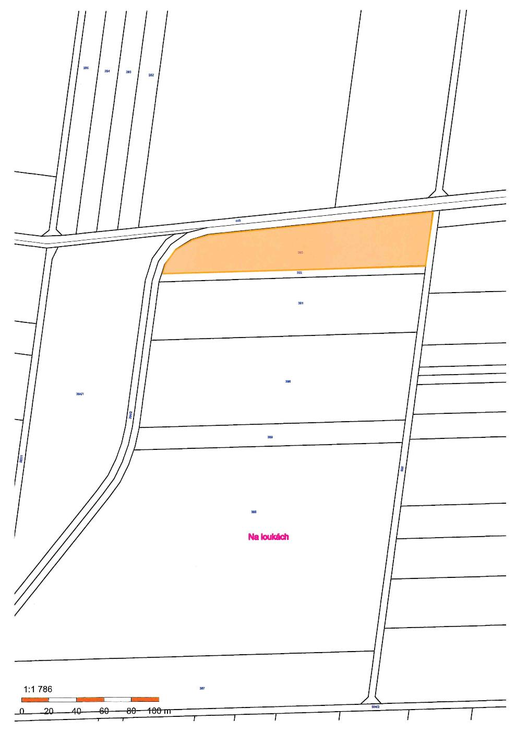
Příloha č. 3 – přehledová situace
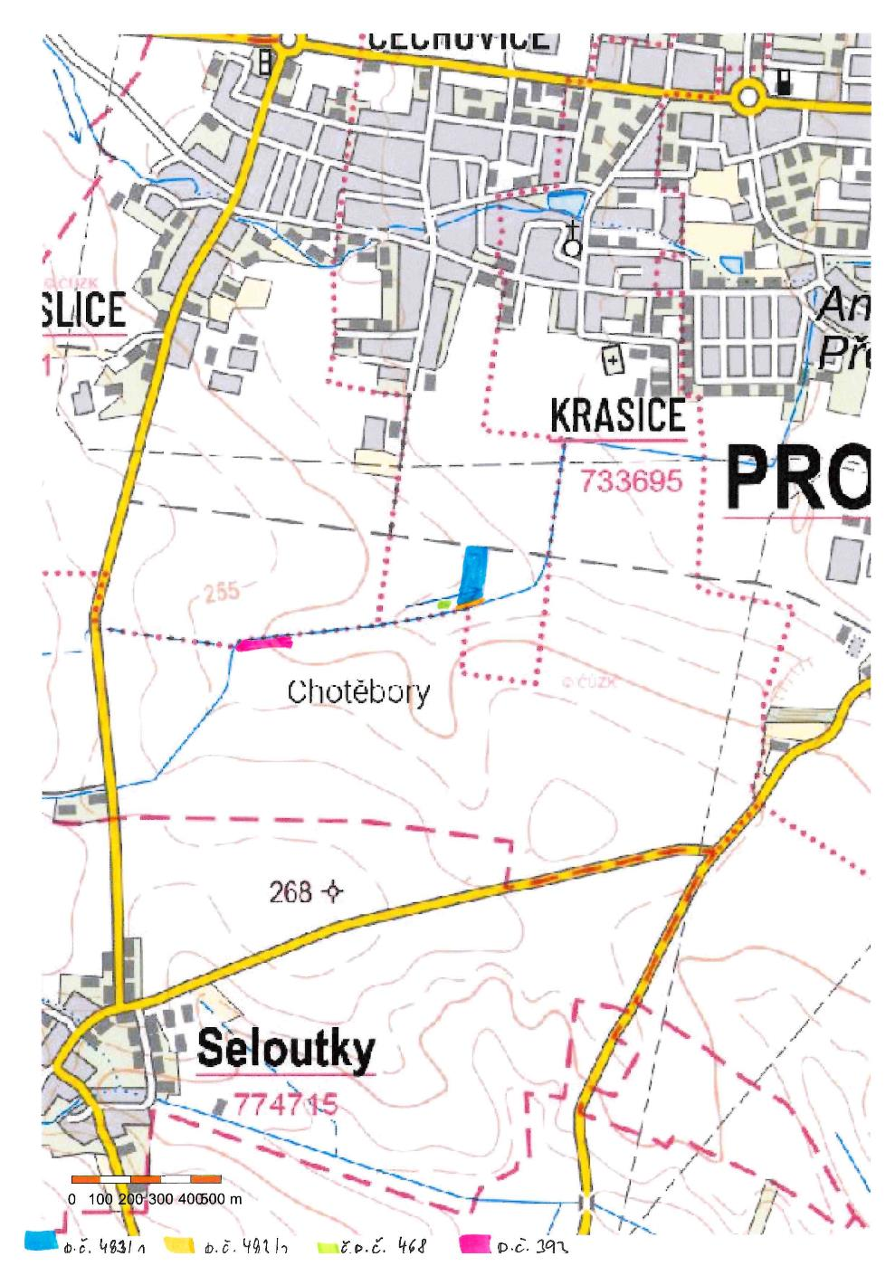

Příloha č. 4 – celková situace dle zpracované PD

